Олимпиада школьников по предмету «Физическая культура»
Практические задания.

Требования к участникам
Участники должны быть одеты в спортивную форму и кроссовки (кеды) с нескользкой подошвой. Использование украшений не допускается. При нарушении спортивной формы участник может быть не допущен к испытаниям.
Конкурсное задание заключается в выполнении основных игровых элементов из раздела «Баскетбол» и "лёгкая атлетика" примерной программы для учащихся основной и средней (полной) школы.
Спортивные игры - баскетбол.
Обводка трёх препятствий, стоящих на линиях штрафного броска и в центральном круге, с броском по корзине правой рукой в движении (в 2 шага) и в обратную сторону – ведение мяча по прямой и с броском в движении (рис.1).
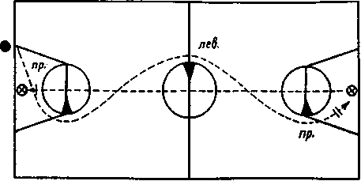

Рис.1.

Участник начинает ведение из-за лицевой линии в пересечении с линией трёхсекундной зоны под щитом, обводит препятствие правой-левой-правой рукой, выполняет бросок мяча в кольцо в движении из-под щита (в два шага) правой рукой, тут же берёт другой мяч, лежавший вне площадки на расстоянии 0,5 метров за лицевой линией под щитом, и продолжает движение в обратную сторону с ведением мяча правой рукой к противоположной корзине, которое заканчивает броском в кольцо правой рукой в движении из-под щита.

Оценка исполнения.
Фиксируется время преодоления дистанции и точность броска. Остановка секундомера осуществляется в момент касания мячом пола после броска в корзину.
За непопадание в корзину после ведения «змейкой» участнику к его фактическому времени добавляется 20 секунд, за каждое нарушение правил в технике ведения мяча (пробежка, пронос мяча, двойное ведение, неправильная смена рук, касание стоек) участнику к его фактическому времени прибавляется 2 секунды.

Максимальное количество - 30 баллов (в зависимости от занятого места).

Лёгкая атлетика.

Челночный бег 5х10 м

Участники выполняют упражнение с касанием линии разворота рукой
Оценка исполнения
Фиксируется время выполнения упражнения
Максимальное количество - 30 баллов (в зависимости от занятого места).

